Reakce a vlastnosti oxidu vápenatého

Pracovní list je vhodný pro studenty střední školy a 2. stupně ZŠ. Žáci si zopakují základní vlastnosti oxidu vápenatého, jeho výrobu a použití.

- Pokus: Reakce oxidu vápenatého s vodou

________________________________________________________

- Napište vlastnosti a použití oxidu vápenatého.

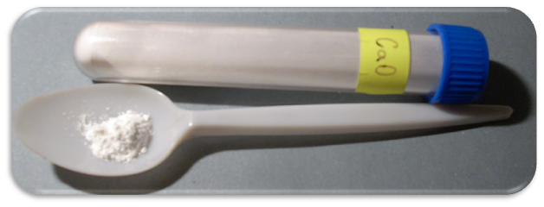
Autor: Ondřej Mangl – Vlastní dílo, Volné dílo, https://commons.wikimedia.org/w/index.php?curid=2298995
……………………………………………………………………………………………………………
……………………………………………………………………………………………………………
…………………………………………………………………………………………………………….

- Označte a zdůvodněte správnou odpověď:
Co se stane, pokud kádinku s oxidem vápenatým a vejcem zalijeme studenou vodou?
- vejce se obarví na žluto
- dojde k varu a tím k uvaření vejce
- vejce vyskočí ze sklenice

- Vysvětlete pojmy exotermická a endotermická reakce.

………………………………………………………………………………………………………………………………………………………………………………………………………………………………
- Napište rovnice vzniku:
- páleného vápna

- hašeného vápna

Co jsem se touto aktivitou naučil(a):

………………………………………………………………………………………………………………………………………………………………………………………………………………………………………………………………………………………………………………………………………………………………………
Autor:
Toto dílo je licencováno pod licencí Creative Commons [CC BY-NC 4.0]. Licenční podmínky navštivte na adrese [https://creativecommons.org/choose/?lang=cs].

